Updating the Flip USB Driver - Windows XP
Flip uses a new USB driver since the release 3.1.0
These detailed instructions will show you how to update the Flip USB driver from the Jungo driver to the libUsb one.
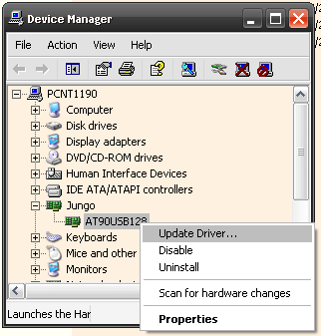 | 1 - Open the Device Manager and right-click the Atmel USB device in the Jungo section.  In the pop-up menu, select Update Driver.  1 - Откройте Диспетчер устройств и щелкните правой кнопкой мыши Atmel USB устройство в разделе Jungo.  В появившемся меню выберите Обновить драйвер.
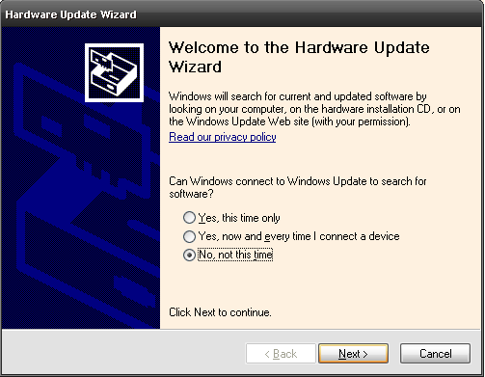 | 2 - In the Hardware Update Wizard dialog, select the "No, not this time" option. Click Next >  2 - В аппаратной диалоговом окне мастера обновления, выберите "Нет, не в этот раз" вариант. Нажмите Next>

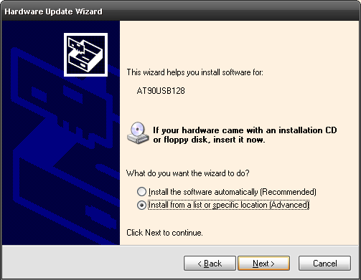 | 3 - Select the Install from a list or specific location option. Click Next >  3 - Выберите Установить из списка или конкретного варианта местонахождения. Нажмите Next>
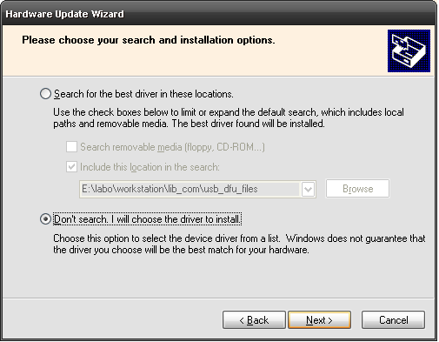 | 4 - Select the Don't search. I will choose the driver to install option. Click Next >  4 - Выберите Не выполнять поиск. Я сам выберу нужный драйвер для установки опции. Нажмите Next>

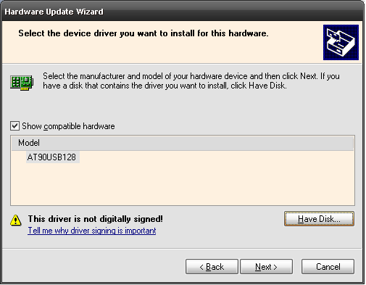 | 5 - Click the Have Disk button  5 - Нажмите кнопку Установить с диска
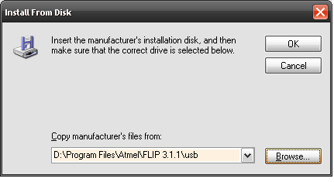 | 6 - Click the Browse button to navigate to the Flip \usb folder; it contains the INF file. Click the OK button.  6 - Нажмите кнопку Обзор, чтобы перейти к папке Отражение \ USB; она содержит файл INF. Нажмите кнопку OK.
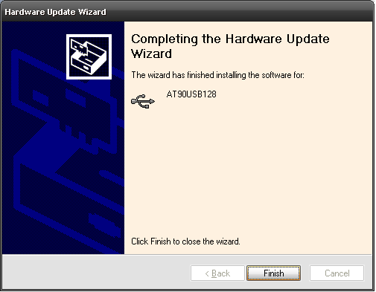 | 7 - Click Finish.  7 - Нажмите кнопку Готово.

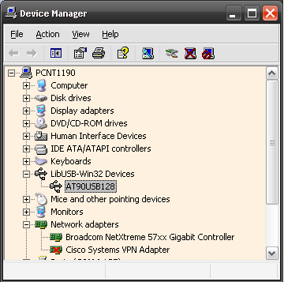 | 8 - The Device Manager updates and shows the Atmel device in the LibUSB-Win32 Devices section.  8 - Обновления диспетчер устройств и показывает устройство Atmel в разделе LibUSB-Win32 Devices.

